
🇨🇳 Программа Дня Китайской Культуры 🇨🇳

Дата: 02.03.2023
Время: 11:30
Место: 11 корпус

Часть 1 🎉
Длительность: 35 минут


Ведущие: Колесов Даниил и Гудзь Маргарита

Выступление | Исполнители
Видео города Сиань в Китае
Приветственное слово | Борисова Людмила Сергеевна  Стороженко Мария Викторовна
Танец «上铃⿎》 | Ли Цзиньи
Стихотворение  《短歌⾏》 | Колесов Даниил  Гудзь Маргарита  Исаева Лаля  Попова Екатерина  Никитина Дарья  Белова Екатерина
🎁  Викторина    призы ) ) | Половинко Дарья
Песня 《⽣僻字》 | Ли Цзиньи


Часть 2 📖


Длительность: 1 час

Презентация | Докладчик | Время | Аудитория
Стиль живописи гунби | Зайцева Ксения | 15 минут | 213
Книжная выставка ЗНБ СГУ  «Книги о Китае» | Зюзин Алексей Валериевич | 15 минут | 203
Китайские праздники | Дубровина Ирина Игоревна | 15 минут | 214
Китайские игры, викторина и каллиграфия🎁  (призы) | Ли Цзиньи  Горева Елена  Брагина Софья | 15 минут | 208

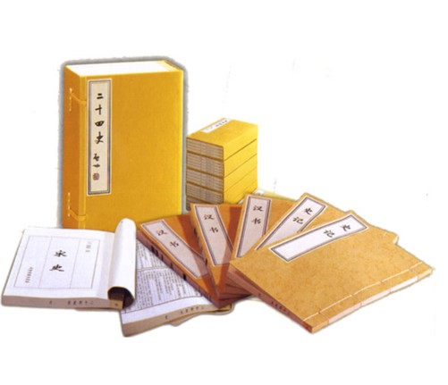


Часть 3 📷

Фотозона – китайские традиционные костюмы «ханьфу»

